Dustin Jürgens 20.10.2014
Physik-Protokoll

Übung 11: Quantenobjekte II:

Aufgabe 2: Vergleich von makroskopischen Objekten und Quantenobjekten

Teilchen (makroskopisches Objekt) am Zweifachspalt:

Teilchen passieren beim Doppelspaltexperiment entweder den linken oder rechten Spalt. Dabei gehen bei großer Anzahl genau gleich viele Teilchen durch jeden Spalt, es entsteht eine symmetrische Verteilung. Welche sich aus der Addition der Verteilung aus Einzelspaltexperimenten zusammensetzt. Es tritt kein Interferenzmuster auf.
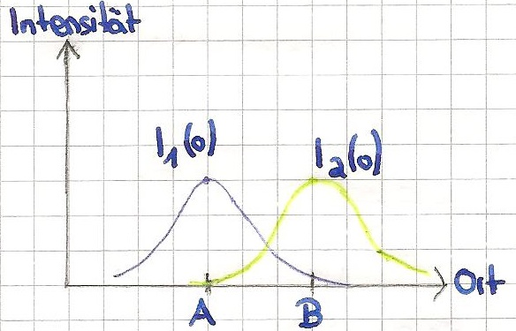
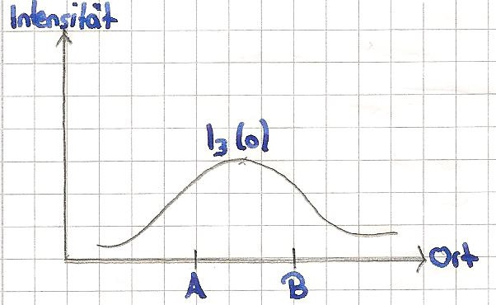
(Verteilung der Teilchen beim Einzelspaltversuch) (Verteilung der Teilchen beim Doppelspaltversuch)
→ Spalt A oder B auf → Spalt A und B auf
→ Addition der Einzelverteilung I3= I1 + I2

Quantenobjekte am Zweifachspalt:

Die entstehende Verteilung der Quantenobjekte auf dem Schirm ergibt sich nicht durch Addition der Einzelverteilungen (klassische Teilchen), sondern es ist erst eine scheinbar zufällige Verteilung der einzelnen Quantenobjekte auf dem Schirm zu erkennen. Diese erweist sich nach schrittweisem Aufbau als ein Interferenzbild. Welches durch mehrere Maxima und Minima gekennzeichnet ist.
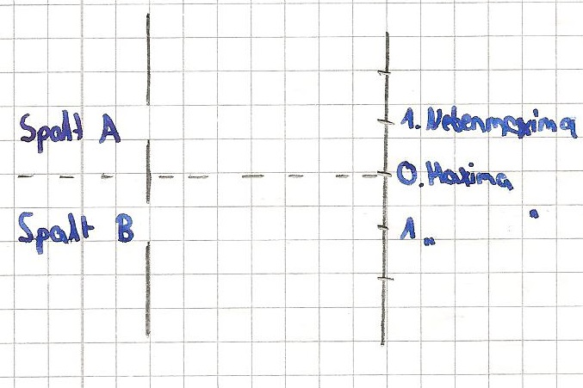
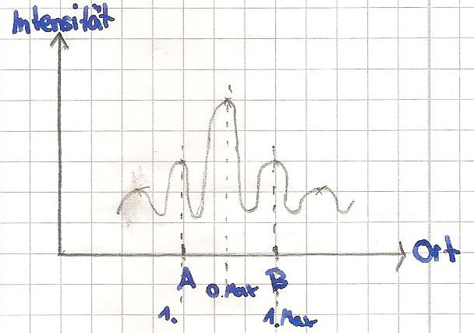
(a) Verteilung der Quantenobjekte beim Doppelspalt / Intensitätsdiagramm zur Elektronenverteilung)

→ Es entsteht ein Interferenzmuster.
→ Je genauer der Ort (= schmale Spaltbreite), desto breiter ist das Interferenzmuster.
→ Intensität nimmt mit zunehmenden Maxima ab.

Messung des Ortes:

Wird aber nun der Weg der Quanten betrachtet (= Ort -> durch welchen Spalt das Quantenobjekt zum Schirm gelangt), verhalten sich die Quantenobjekte wie normale Teilchen, es entsteht kein Interferenzmuster. Ortseigenschaften (= Welcher-Weg-Information) und Interferenzmuster sind nicht gleichzeitig realisierbar (Verteilung siehe Verteilung der Teilchen beim Doppelspalt).

Aufgabe 3: Unsicherheit und Unbestimmtheit

Unsicherheit bei klassischen Messergebnissen:
  - treten bei einzelnen Ergebnissen auf
  - Messungenauigkeiten (falsches/ungenaues Messen)
  - technische Grenzen (ungenaue Geräte...)

Unbestimmtheit bei Quantenexperimenten:
  - Unbestimmtheit ist keine Messgenauigkeit.
  - Naturgesetz
  - Macht sich nur in der Welt der kleinsten Dimensionen bemerkbar.

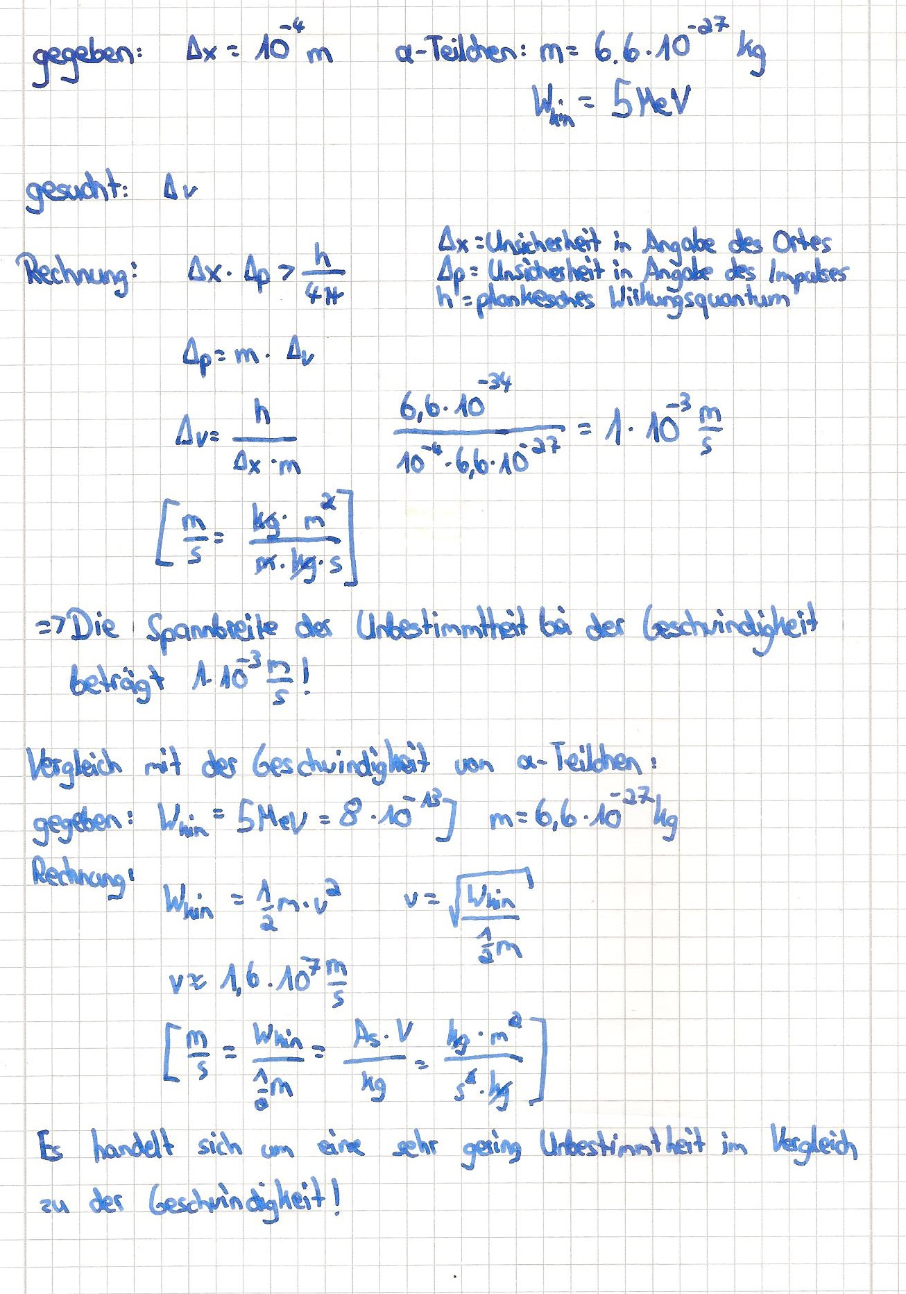
Aufgabe 4: Bahnen von α-Teilchen:
nach der UBR
Folge: Man beobachtet keine Quanteneffekte.
Wurzel von

